Приложение 5
«УТВЕРЖДЕНО»
Председатель Лунинецкого
районного исполнительного
комитета
________________ А.И.Савина
м.п. ____.____.2025г.

Информационные памятки о порядке обращения с коммунальными отходами

В целях информирования населения Лунинецкого района о порядке сбора, временного хранения и удаления твердых коммунальных отходов среди населения постоянно распространяются памятки о порядке обращения с коммунальными отходами и входящими в их состав вторичными материальными ресурсами, а также крупногабаритными отходами.
Памятка
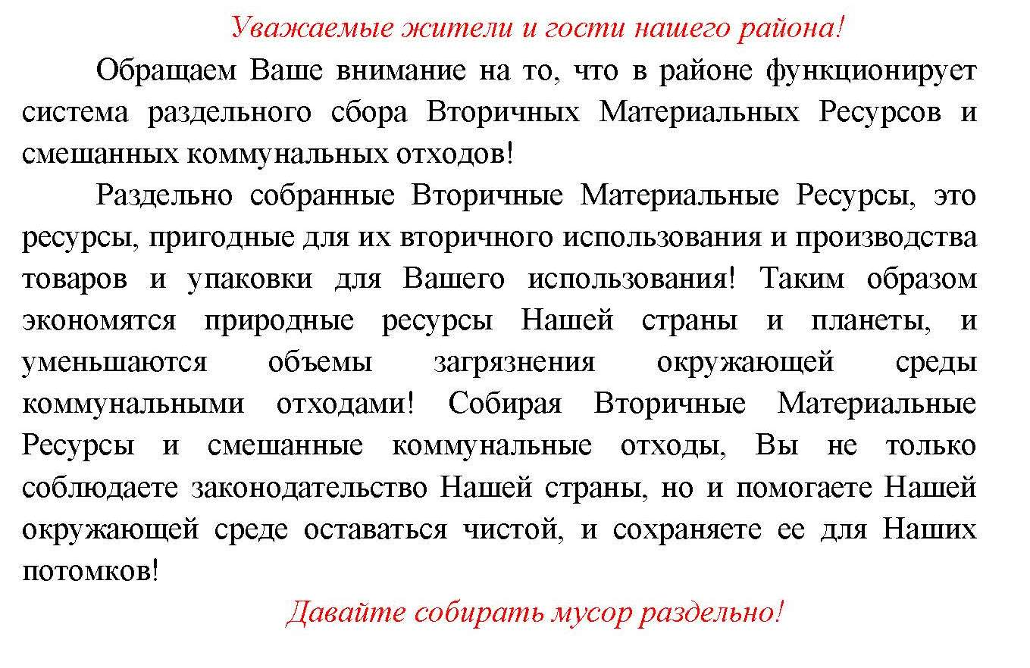

Памятка 2
Рисунок 1 – Памятка 2 (Использовано:https://www.ecoidea.by/ru/media/3602)

Памятка
«Уважаемый жители!
График удаления коммунальных отходов установлен, чтобы своевременно очищать контейнеры и не допускать их переполнения.
График утвержден администрацией района и подлежит соблюдению коммунальными службами.
Ознакомиться с графиком вывоза отходов можно зайдя на сайт местных органов исполнительной и распорядительной власти.
Крупногабаритные отходы собираются на площадках для временного хранения отходов и вывозятся согласно установленному графику.
Информацию о функционирующих приемно-заготовительных пунктах Вы можете найти на сайтеместных органов исполнительной и распорядительной власти, а тпакже на сайте Лунинецкого ЖКХ».

Памятка
«Уважаемые жители и гости нашего района!
Во избежание загрязнения окружающей среды коммунальными отходами, информацию о местах расположения мест временного хранения коммунальных отходов Вы можете найти на сайтеместных органов исполнительной и распорядительной власти!
Актуальная территориальная схема обращения с коммунальными отходами также находится в организации, осуществляющей обращение с отходами на Вашей административно-территориальной единице (населенном пункте).
Давайте будем грамотными по отношению к системе сбора и удаления коммунальных отходов».

Памятка 5
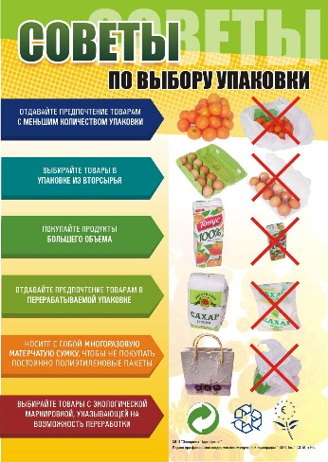
Рисунок 2 – Памятка 5 (Использовано:http://ecopartnerstvo.by/ru/our-publications/2)

